Giới thiệu HTML

1. Giới thiệu HTML
HTML là viết tắt của Hyper Text Markup Language (Ngôn ngữ Đánh dấu Siêu văn bản), là ngôn ngữ cốt lõi dùng để cấu trúc nội dung trên web.
Nó tổ chức văn bản, hình ảnh, liên kết, và phương tiện bằng các thẻ và phần tử mà trình duyệt có thể hiểu được.
Tính đến năm 2025, hơn 95% trang web sử dụng HTML kết hợp với CSS và JavaScript, khiến HTML trở thành công cụ nền tảng trong phát triển web hiện đại.

2. Đặc điểm
- HTML là ngôn ngữ đánh dấu, không phải ngôn ngữ lập trình
- Nó là ngôn ngữ tĩnh: không có tính tương tác riêng, nhưng có thể kết hợp với CSS và JavaScript để bổ sung chức năng
- Có thể ví HTML như "bộ xương" của một trang web, giúp định hình và hiển thị thông tin

3. Ví dụ mã HTML
html
<!DOCTYPE html>
<html>
<head>
<title>Trang web đầu tiên của tôi</title>
</head>
<body>
<h1>Chào mừng đến với trang web của tôi</h1>
<p>Đây là đoạn văn đầu tiên của tôi!</p>
</body>
</html>

4. Cấu trúc cơ bản của một trang HTML
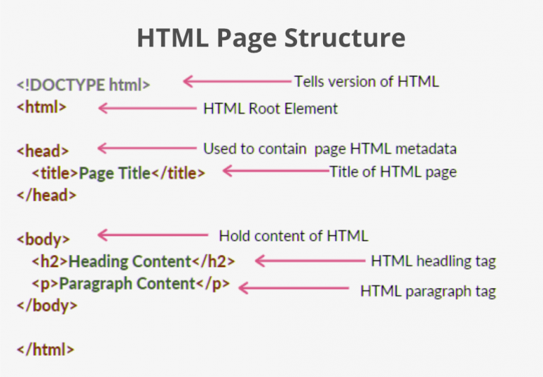
Phần tử | Ý nghĩa
<!DOCTYPE html> | Khai báo kiểu tài liệu HTML5
<html> | Phần tử gốc bao chứa toàn bộ nội dung HTML
<head> | Chứa thông tin hậu trường (meta, title, link, style, script)
<title> | Tiêu đề hiển thị trên tab trình duyệt
<meta> | Cài đặt bộ ký tự, khung nhìn
<link> | Liên kết với CSS bên ngoài
<style> | Nhúng CSS trực tiếp
<script> | Nhúng JavaScript
<body> | Chứa toàn bộ nội dung hiển thị của trang web

5. Phần tử & Thẻ HTML
- Thẻ HTML là từ khóa nằm trong dấu < >, ví dụ <p>, <a>
- Phần tử HTML là một khối hoàn chỉnh: gồm thẻ mở, nội dung và thẻ đóng
Thẻ | Miêu tả
<html> | Phần tử gốc của tài liệu HTML
<head> | Chứa thông tin siêu dữ liệu
<body> | Chứa nội dung hiển thị
<h1> đến <h6> | Tiêu đề các cấp
<p> | Đoạn văn
<a> | Siêu liên kết
<img> | Nhúng hình ảnh
<ul>, <ol> | Danh sách không/thứ tự
<li> | Mục danh sách
<table> | Bảng dữ liệu
<form> | Biểu mẫu HTML

Tính năng | Thẻ/Khả năng mới
Ngữ nghĩa | <article>, <section>, <header>, <footer>
Đa phương tiện | <audio>, <video> – nhúng không cần plugin
API nâng cao | Canvas, Lưu trữ Web, Geolocation – nội dung động & tương tác hơn

6. Thuộc tính HTML
Thuộc tính cung cấp thông tin bổ sung cho phần tử HTML.
📌 Cấu trúc: name="value"
Ví dụ:
<a href="https://www.example.com/">Truy cập Ví dụ</a>
➡ href là một thuộc tính dùng để chỉ đường dẫn liên kết trong thẻ <a>

7. Trình biên dịch và trình duyệt web
Trình biên dịch
HTML không cần trình biên dịch.
HTML có thể viết trên các trình soạn thảo văn bản : Notepad, TextEdit, Sublime Text, Visual Studio Code… Nó không thực hiện biên dịch, mà trình duyệt web sẽ thực hiện.

Trình duyệt web
Trình duyệt web (Chrome, Firefox, Safari...) sẽ đọc và hiển thị nội dung HTML
Chỉ cần mở tệp đuôi .html trong các trình duyệt web, thì trình duyệt web sẽ tự biên dịch code và hiển thị nội dung.

Ví dụ :
Code HTML bằng Notepad
<html>
<head>
<title>HTML Text Editor</title>
<style>
h1 {
color : #009900;
}
</style>
</head>
<body>
<h1>GeeksforGeeks</h1>
</body>
</html>

Lưu file với đuôi .html
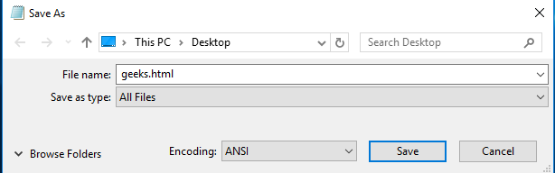

Mở bằng trình duyệt bất kỳ
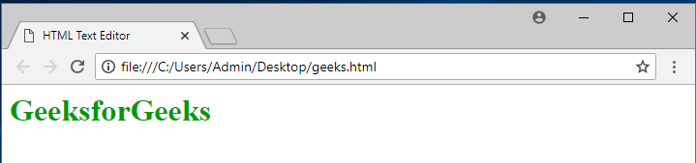

8. Quan hệ giữa html, css và js
Ngôn ngữ | Vai trò | Ví dụ trong thực tế
HTML | Xây dựng cấu trúc nội dung | Tiêu đề, đoạn văn, hình ảnh, biểu mẫu
CSS | Trang trí và định kiểu giao diện | Màu sắc, font chữ, bố cục, hiệu ứng
JavaScript | Tạo sự tương tác và xử lý sự kiện (trừ sự kiện request) | Nhấn nút, chuyển trang, kiểm tra form, thao tác DOM

